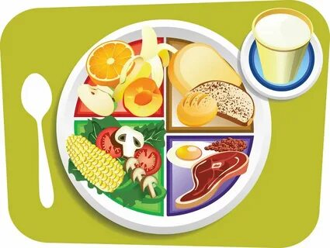 Рекомендации родителям
по организации питания школьников:
1. Соблюдайте режим питания:
- Завтрак, обед, полдник и ужин — регулярно и по времени.
- Не отправляйте ребёнка в школу без завтрака.
2. Следите за рационом:
- Включайте в меню фрукты, овощи, молочные продукты, мясо, крупы.
- Ограничьте сладости, газированные напитки, чипсы, фастфуд.
3. Обеспечьте доступ к чистой питьевой воде.
4. Формируйте культуру питания:
- Показывайте личный пример правильного питания.
- Учите ребёнка не переедать, жевать медленно, не есть «на ходу».
5. Следите за школьным питанием:
- Интересуйтесь школьным меню.
- При необходимости — сообщайте о пищевой аллергии, особенностях здоровья ребёнка.
6. Не давайте с собой вредные перекусы:
- Лучше положите яблоко, орехи, бутерброд с сыром или курицей.
7. Поощряйте участие ребёнка в обсуждении его питания:
- Узнавайте, что ему нравится и не нравится.
- Объясняйте пользу здоровой еды.
8. Обратная связь:
- Поддерживайте контакт с классным руководителем, медработником или поваром при необходимости.
Здоровое питание — залог хорошей учебной активности и общего развития ребёнка.

Оқушыларды тамақтандыруды ұйымдастыру бойынша ата-аналарға арналған ұсыныстар:
1. Тамақтану режимін сақтаңыз:
- Таңғы ас, түскі ас, түстен кейінгі тағамдар және кешкі ас — үнемі және уақыт бойынша.
- Баланы таңғы ассыз мектепке жібермеңіз.
2. Диетаны қадағалаңыз:
- Мәзірге жемістер, көкөністер, сүт өнімдері, ет, жарма қосыңыз.
- Тәттілерді, газдалған сусындарды, чиптерді, фаст-фудты шектеңіз.
3. Таза ауыз суға қол жеткізуді қамтамасыз етіңіз.
4. Тамақтану мәдениетін қалыптастырыңыз:
- Дұрыс тамақтанудың жеке мысалын көрсетіңіз.
- Баланы артық тамақтанбауға, баяу шайнауға, "жолда" тамақтанбауға үйретіңіз.
5. Мектептегі тамақтануды қадағалаңыз:
- Мектеп мәзіріне қызығушылық танытыңыз.
- Қажет болса-азық-түлік аллергиясы, баланың денсаулығының ерекшеліктері туралы хабарлаңыз.
6. Өзіңізбен бірге зиянды тағамдар бермеңіз:
- Алма, жаңғақ, ірімшік немесе тауық сэндвичін салған дұрыс.
7. Баланың тамақтануын талқылауға қатысуын ынталандырыңыз:
- Оған не ұнайтынын және ұнамайтынын біліңіз.
- Дұрыс тамақтанудың пайдасын түсіндіріңіз.
8. Кері байланыс:
- Қажет болса, сынып жетекшісімен, медициналық қызметкермен немесе аспазшымен байланыста болыңыз.
Дұрыс тамақтану-баланың жақсы оқу белсенділігі мен жалпы дамуының кепілі!

